
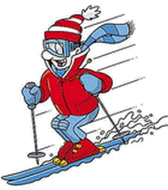
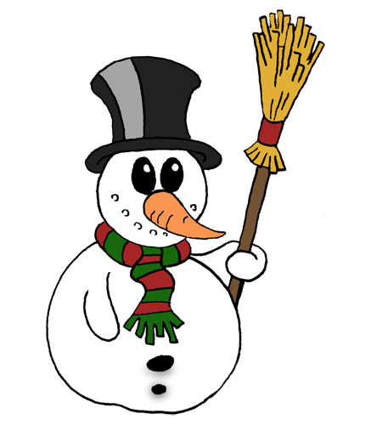
JABLUNKOVSKÉ INFORMAČNÍ CENTRUM
tel. 558 340 607, 558 358 013
e-mail: akce@jablunkov.cz
info@jablunkov.cz

KULTURNÍ A SPORTOVNÍ AKCE NA JABLUNKOVSKU
únor 2013
9. 2. 2013  Bukovec  Hasičský ples  9. 2. 2013  Hrčava – KD  Hrčavské ostatky  Zabíjačka, ostatkový průvod, zábava. Začátek v 8 hodin.  www.obechrcava.cz  22. 2. 2013  Mosty u Jablunkova – hotel Grůň  Ruda z Ostravy  Večer se známým bavičem a moderátorem. Začátek v 19.30 hodin. Vstupné: 200 Kč.  www.hotelgrun.cz | 23. – 24. 2. 2013  Dolní Lomná – chata Kamenitý  Zabijačkové hody  www.chatakamenity.cz  23. 2. 2013  Mosty u Jablunkova – chata Skalka  Zvěřinové hody  www.chata-skalka.cz  28. 2. 2013  Mosty u Jablunkova – GOTIC  Zpracování ovčího rouna  Kurz řemesel pro veřejnost. Pro zpracování bude použita technika plstění za mokra. Začátek v 15.30 hodin. Nutné přihlásit se předem.  www.gotic.cz
